考生姓名： 报考专业： 准考证号码： | 密封线内不要写题
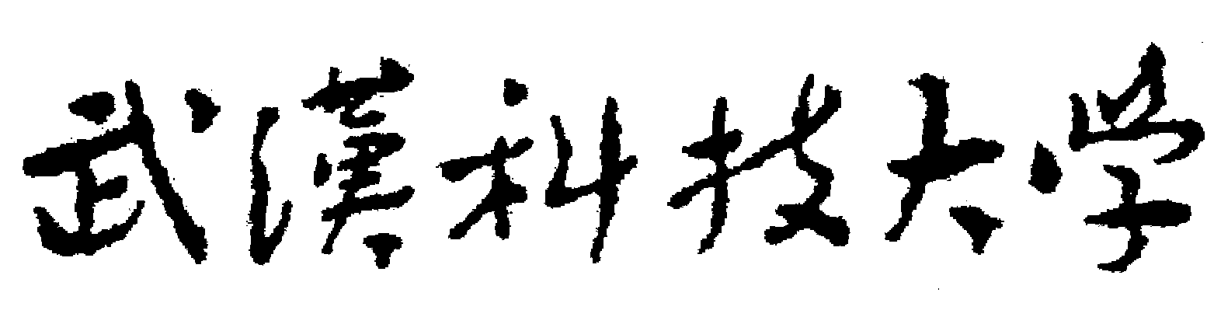2020年全国硕士研究生招生考试初试自命题试题
（ B 卷)
科目代码： 873
科目名称： 公共艺术综合设计（3小时）

注意：所有答题内容必须写在答题纸上，写在试题或草稿纸上的一律无效；考完后试题随答题纸交回。
一、快题设计( 150 分)
以“欢庆”为主题内容，为某城市广场设计一幅装饰性浮雕墙。
要求：1. 完成彩色效果图一幅（工具及表现手法不限）
- 完成浮雕墙正立面图和侧立面图
- 设计说明不少于200字

